基于 Bilibili 评论大数据的 AI 技术舆情与社会伦理边界研究
1. 摘要
从早期的逻辑回归、支持向量机等基础统计学习算法，到深度学习的突破性进展，再到如今以 Transformer 架构为核心的大语言模型（LLM）横空出世，人工智能技术在短短数十年间完成了从“弱人工智能”向“通用人工智能”的范式转移。当下，全球科技巨头纷纷加入算力与数据的军备竞赛，AI 技术正以前所未有的速度渗透至医疗、教育、金融、文娱等千行百业，不仅极大提升了社会生产效率，更重塑了内容生产（AIGC）的底层逻辑。
然而，技术的指数级跃迁也伴随着剧烈的社会阵痛。AI 生成内容的准确性与“幻觉”问题尚未完全解决，算法黑箱带来的不可解释性引发了信任危机；与此同时，AI 对传统工作岗位的替代效应引发了广泛的职业焦虑，“被算法取代”的恐慌与“人机共存”的愿景在舆论场中激烈碰撞。
在此背景下，探究公众对这一技术变革的真实认知与伦理底线显得尤为重要。本项目基于 Python 数据挖掘技术，聚焦于国内年轻群体聚集的 Bilibili 平台，选取了涵盖“社会伦理争议”（如AI复活亲人、就业替代）、“知识科普教学”（如大模型课程）、“前沿技术应用”（如AI翻唱）三大维度的 10 个头部热门视频，采集并清洗了 20,000+ 条有效评论数据。
通过 SnowNLP 情感计算、Jieba 语义分词及 TF-IDF 关键词提取技术，本研究量化分析了公众在不同语境下的舆情特征。研究发现：公众对 AI 的态度呈现显著的“场景依赖性”——在产业应用层面，大众高度认可技术带来的效率革命；但在涉及伦理边界与就业生存层面，舆论呈现出“高关注、高焦虑、高分歧”的特征。本研究旨在通过数据科学的视角，揭示智能化浪潮下的社会心理图谱，为技术发展与伦理规范的平衡提供实证参考。

关键词：人工智能；Bilibili；情感分析；社会伦理；舆情监测。

- 相关工作
2.1 社交媒体情感分析技术演进
随着 Web 2.0 的兴起，社交媒体已成为舆情监测的主要阵地。情感分析（Sentiment Analysis）作为自然语言处理（NLP）的核心任务之一，其技术范式经历了从基于词典的规则方法到基于机器学习的统计方法的演变。早期的研究如 Pang 和 Lee (2008) 奠定了基于情感词典和 SVM 分类器的基础[8]。然而，传统方法在处理中文网络语境（如反讽、网络流行语）时存在明显的语义鸿沟。
近年来，针对特定领域的短文本分析成为热点。王伟等 (2022) 指出，SnowNLP 等基于贝叶斯算法的轻量级模型在电商及泛娱乐评论中表现出较好的鲁棒性，但在处理长难句时仍不及 BERT 等预训练深度学习模型[5]。尽管如此，对于样本量级在万级左右的本科研究而言，贝叶斯模型因其计算开销小、可解释性强，仍是此类探索性研究的首选方案。

2.2 人工智能技术的社会接受度研究
关于公众对 AI 的态度，现有研究呈现出显著的“技术-伦理”二元对立特征。Kaplan 和 Haenlein (2019) 将 AI 分为“分析型”、“人类启发型”和“人类化”三类，指出公众对具备人类特征的 AI（如类人机器人）存在本能的恐惧，即“恐怖谷”效应[7]。
在国内研究中，彭兰 (2023) 强调了人机共存时代的内容生产焦虑，指出 AIGC 正在重构人类的主体性认知[2]。李白杨等 (2023) 则进一步通过 ChatGPT 的案例分析，指出了生成式 AI 在版权、隐私及算法偏见层面的治理困境[3]。现有的实证研究多集中于微博、Twitter 等文本导向平台，较少有研究聚焦于 Bilibili 这种以“Z世代”为主体、弹幕与评论共生的视频社区。

2.3 现有研究的不足
综上所述，现有研究多关注 AI 技术的宏观治理或单一模型的算法优化，缺乏基于特定应用场景（Context-Aware）的细粒度舆情对比。大多数研究将“AI”作为一个整体概念进行讨论，忽略了公众对“AI 绘画”、“AI 复活”、“AI 教学”等不同细分应用的情感温差。本研究旨在填补这一空白，通过构建多维度的视频评论数据集，量化分析公众在不同技术语境下的认知差异与伦理边界。

三、 数据来源与预处理
本研究的数据获取与处理流程遵循数据科学的标准范式（ETL），即提取、转换与加载。为确保研究结果的客观性与多维性，我构建了一套自动化的分布式爬虫系统，并针对 Bilibili 平台的半结构化评论数据设计了清洗与特征提取流水线。

3.1 数据获取机制

鉴于 Bilibili 平台存在复杂的反爬虫机制（WBI 签名校验、频次限制等），本研究基于 Python requests 库开发了一套高鲁棒性的定向爬虫脚本。该脚本能够模拟浏览器客户端行为，通过逆向分析 API 接口参数，实现对指定视频评论区（含二级楼中楼回复）的全量采集。

3.1.1 核心采集逻辑与反爬突破
为了绕过平台的流量清洗机制，脚本实现了请求头伪装与动态延时策略。
核心代码片段如下：
# 请求头构造与 WBI 签名加密机制
def get_Header():
# 读取本地 Cookie 以维持会话状态，模拟真实用户登录行为
try:
with open('bili_cookie.txt','r') as f:
cookie=f.read().strip()
except FileNotFoundError:
return {}

# 构造 User-Agent 伪装，防止被识别为机器人
header={
"Cookie":cookie,
"User-Agent":'Mozilla/5.0 (Windows NT 10.0; Win64; x64)...'
}
return header

# WBI 签名生成：B站最新的参数加密验证机制
# 作用：确保请求参数未被篡改，且包含时间戳防止重放攻击
def md5(code):
MD5 = hashlib.md5()
MD5.update(code.encode('utf-8'))
w_rid = MD5.hexdigest() # 生成 32位 签名摘要
return w_rid

原理阐释：
会话维持 (Session Persistence)：通过加载本地 Cookie，脚本能够获取更高权限的 API 访问额度，并采集到仅对登录用户展示的评论数据。

API 逆向与签名 (Reverse Engineering)：B 站 API 引入了 WBI（Web Browser Interface）签名机制。我们在代码中动态获取当前时间戳 wts，并将所有查询参数进行字典序排序后进行 MD5 哈希运算，生成 w_rid 参数。这是成功获取数据的关键技术点。

递归采集 (Recursive Crawling)：针对 B 站的“楼中楼”评论结构，脚本采用嵌套循环逻辑。当检测到一级评论存在回复（rereply != 0）时，会自动构造二级评论的 API 请求进行深度抓取，确保舆论数据的完整性。

3.2 数据清洗与特征工程 (Data Preprocessing)

原始采集的数据属于非结构化文本，包含大量的噪声（如乱码、HTML标签）和非标准字段。为了满足后续统计分析的需求，我们需要将原始 CSV 数据映射为包含数值型特征的结构化数据集。

3.2.1 字段标准化与清洗
针对用户画像分析所需的关键字段（用户等级、IP属地），我们设计了基于正则表达式的清洗函数：

# 非结构化字段的清洗逻辑
# 1. 用户等级标准化
# 原始数据："LV6", "5级", "4 (保密)" -> 目标数据：int(6), int(5), int(4)
def clean_grade(val):
match = re.search(r'\d+', str(val)) # 利用正则提取字符串中的数字
return int(match.group()) if match else 0

# 2. IP 属地清洗
# 原始数据："IP属地：中国北京", "中国香港" -> 目标数据："北京", "香港"
def clean_ip(val):
if pd.isna(val): return "未知"
# 去除冗余前缀与空格，统一地理粒度
return str(val).strip().replace('中国', '')

# 应用清洗管道
df['level_num'] = df['用户等级'].apply(clean_grade)
df['ip_clean'] = df['IP属地'].apply(clean_ip)

3.2.2 情感计算与话题提取 (Feature Engineering)
为了量化舆论倾向，本研究引入了 NLP（自然语言处理）技术对文本内容进行特征增强：
情感极性计算：使用 SnowNLP 库对每条中文评论进行语义分析，输出区间为 [0, 1] 的概率值。
Score∈[0,0.4]：判定为消极/负面情绪。
Score∈(0.4,0.6]：判定为中性情绪。
Score∈(0.6,1]：判定为积极/正面情绪。

话题标签映射：基于 TF-IDF 词频统计结果，我构建了包含“社会伦理”、“知识科普”、“技术应用”三大维度的关键词典，利用关键词匹配算法为每条评论打上 Topic_Tag。

3.3 数据集构建与分类体系 (Data Taxonomy)
为了探究 AI 技术在不同应用场景下的舆论差异，本研究遵循“多维对照”原则，选取了 2024-2025 年间 B 站人工智能领域的 10 个头部热门视频，累计采集并清洗有效评论 20,000+ 条。

我依据视频的内容属性与传播目的，将数据集划分为以下三大类别（Taxonomy）：
第一类：社会伦理与生存焦虑 (Social Ethics)
定义：聚焦于 AI 技术对人类社会结构、道德伦理及就业生存带来的冲击与挑战。
样本视频：
《【罗翔】AI复活亲人有法律风险吗？》（BV号：BV1jw4m127mv）：探讨数字永生与生死的边界。
《AI可以取代我，那我的意义是？》（BV号：BV1QMSjBREzr） / 《【罗翔】有危机感了，要被AI替代了？AI时代我们还需要读书吗？》（BV号：BV1bk5bz7EMn）：探讨人工智能主体性与法律风险。
《【基德】为什么AI不会带来一个没有工作的世界》（BV号：BV1BXmmYfE6h）：直击大众对“技术性失业”的恐慌。
研究目的：观察公众在面临技术“入侵”人类传统领域时的防御心理与伦理底线。

第二类：知识科普与教育 (Knowledge & Education)
定义：由权威机构或专业讲师发布的 AI 技术教学、原理解析及大模型应用课程。
样本视频：
《【整整600集】清华大学196小时讲完的AI人工智能从入门到精通全套教程，全程干货无废话！学完变大佬！这还学不会，我退出IT圈！机器学习-深度学习-opencv》（BV号：BV1qZSLBYEpa）：顶尖学府的权威背书。
《全网首发AI+JavaWeb开发入门，Tlias教学管理系统项目实战全套视频教程，从需求分析、设计、前后端开发、测试、程序优化到项目部署一套搞定
》（BV号：BV1yGydYEE3H） / 《【全748集】目前B站最全最细的AI大模型零基础全套教程，2025最新版，包含所有干货！七天就能从小白到大神！少走99%的弯路！存下吧！很难找全的！》（BV号：BV1uNk1YxEJQ）：面向开发者的硬核技术教学。
研究目的：分析学习型用户群体的特征，以及大众对掌握 AI 技能的急迫程度。

第三类：技术应用与展示 (Tech Application)
定义：侧重于展示 AI 技术在娱乐、创作领域的惊艳效果，通常具有强烈的视觉/听觉冲击力。
样本视频：
《【4K60帧】群星《北京欢迎你》2008原版+宽屏版 AI修复高清收藏版》（BV号：BV1yf4y1R7mU）：展示计算机视觉（CV）技术的修复能力。
《美美桑内 霍格沃兹AI翻唱版，无字幕（字幕君已阵亡~）》（BV号：BV1GgubzrEXP）：展示语音合成（TTS）技术的娱乐潜力。
《人类模仿AI模仿人类给AI打电话》（BV号：BV1PG7LzGELz）：展示图灵测试级别的交互能力。
研究目的：探究公众对 AI 作为“工具”属性的接受度与娱乐化倾向。

通过上述分类映射逻辑（TYPE_MAPPING），我成功构建了一个结构清晰、维度丰富的比较数据集，为后续的差异化舆情分析奠定了坚实的数据基础。

四、 数据分析方法
为了从海量的非结构化评论数据中挖掘出有价值的舆情规律，我构建了一套包含自然语言处理 (NLP)、贝叶斯情感计算、描述性统计分析及地理空间分析的综合分析框架。本章将详细阐述各分析模块的算法原理与计算过程。

4.1 基于 TF-IDF 的语义特征提取与词云构建
为了直观呈现不同类别视频下的舆论焦点，我采用了基于词频统计的语义可视化方法。

算法原理：
首先利用 jieba 中文分词库的 HMM（隐马尔可夫模型）对评论文本进行切分。为了剔除无意义的高频词（如“的”、“了”、“视频”），我构建了一个自定义的停用词表 。随后，通过词频统计提取出各类别下的 Top-100 核心词汇，并利用 WordCloud 算法将词频映射为字体大小，生成语义网络图。

核心计算逻辑：
import jieba
from wordcloud import WordCloud

# 1. 文本预处理与分词
text = " ".join(subset['content_str'])
words = jieba.cut(text) # HMM 模型分词

# 2. 停用词过滤与词频映射
# 算法逻辑：Font_Size_i = K * Frequency_i (词频越高，字号越大)
wc = WordCloud(stopwords=stopwords, max_words=100).generate(words)

通过该方法，我分别生成了“社会伦理”、“知识科普”与“技术应用”三张词云图，以微观视角透视不同语境下的词汇共现关系。

4.2 基于朴素贝叶斯的文本情感计算 (Sentiment Analysis)
为了量化评论中的情绪倾向，我引入了 SnowNLP 情感分析模型。该模型基于朴素贝叶斯 (Naïve Bayes) 算法，能够计算出一段文本属于“积极”类别的后验概率。

算法原理：
假设$w_{1},w_{2},...w_{n}$为评论中的特征词，情感极性$S$为积极$(P)$或消极($N)$。根据贝叶斯定理，评论文本 $T$属于积极情感的概率$P(P|T)$计算公式为：
$$P(P|T)=(P(T|P)⋅P(P))/P(T)$$
其中，模型通过预训练的电商及社交媒体语料库，计算出特征词在积极/消极类别下的先验概率。最终输出一个区间为 [0,1]的概率值，越接近 1 代表情感越积极，越接近 0 代表越消极。

代码实现过程：
from snownlp import SnowNLP

def get_sentiment_score(text):
# 输入文本 -> 贝叶斯模型 -> 输出概率值
return SnowNLP(text).sentiments

# 对 8,000+ 条数据进行批量计算
df['sentiment'] = df['content_str'].apply(get_sentiment_score)

4.3 情感分布特征的统计学差异分析
单纯的情感均值无法反映舆论的分歧程度。为了区分不同视频类别的舆情特征，我采用箱线图 进行描述性统计分析。

分析指标定义：
中位数 (Q2)：反映该类视频的主流情感基调。
四分位距 (IQR = Q3 - Q1)：反映箱体的长度，即舆论的离散程度。箱体越长，说明用户的情感评分跨度越大，争议越激烈；箱体越短，说明共识度越高。
上下边缘：用于识别极端情绪（异常值）。

计算逻辑：
利用 Seaborn 库将数据按 video_type 分组，计算每组数据的五数概括（最小值、Q1、中位数、Q3、最大值）。

# 核心代码逻辑展示
import seaborn as sns
# 按视频类别分组，绘制情感得分分布
sns.boxplot(x='video_type', y='sentiment', data=df)

此方法帮助我精准识别出了“社会伦理类”视频虽然中位数高（感动），但方差极大（争议）的“温情悖论”现象。

4.4 基于关键词映射的公众焦点分布计算
为了验证“不同视频下讨论焦点发生偏移”的假设，我设计了一套基于字典匹配的话题归因算法。

算法原理：
构建词典：预定义三个维度的关键词集合：
$Set_{A}$(伦理/法律)：包含“侵权”、“法律”、“逝者”等。
$Set_{B}$(情绪/感受)：包含“感动”、“恐怖”、“泪目”等。
$Set_{C}$(技术/产业)：包含“算法”、“模型”、“显卡”等。

标签匹配：遍历每一条评论，检测其包含的关键词命中哪个集合，从而赋予该评论一个 topic_tag。
归一化统计：计算各视频类别下，不同话题标签的相对占比（百分比），消除样本量大小带来的误差。
代码实现过程：
# 1. 交叉制表：统计频数
cross_tab = pd.crosstab(df['video_type'], df['topic_tag'])

# 2. 行归一化：计算占比 (Percentage)
# div(sum) 确保每行加起来等于 100%
cross_tab_prop = cross_tab.div(cross_tab.sum(1), axis=0)

# 3. 绘制堆叠柱状图
cross_tab_prop.plot(kind='bar', stacked=True)

通过堆叠图（Stacked Bar Chart），我可以清晰地量化出：在伦理类视频中，技术讨论的被压缩程度，以及情感讨论的膨胀程度。

4.5 地理空间聚合与热力图分析
为了探究 AI 舆情的地域分布规律，我对清洗后的 IP 属地数据进行了聚合分析。
计算过程：
数据清洗：将“中国北京”清洗为“北京市”，将“广东”补全为“广东省”，解决 Pyecharts 地图匹配的 Key Error 问题。
聚合计算：按省份 (ip_clean) 进行 GroupBy 操作，计算每个省份的情感得分均值。
$$Mean_{S}core=(\sum{S}core_{i})/N$$
视觉映射：利用 Pyecharts 的 Map 组件，将各省均值映射到颜色渐变条（红-黄-绿）上。

代码实现过程：
# 聚合计算
ip_sentiment = df.groupby('ip_clean')['sentiment'].mean().reset_index()

# 地图映射 (VisualMap)
Map().add("情感均值", data_pair, "china")
.set_global_opts(visualmap_opts=opts.VisualMapOpts(max_=1, min_=0))

该方法直观地揭示了北上广深等一线城市在 AI 议题上表现出的相对理性和高包容度。

五、 实验结果与可视化 (Experimental Results & Visualization)
5.1 情感维度的“温情悖论”：三大类视频的舆论分化

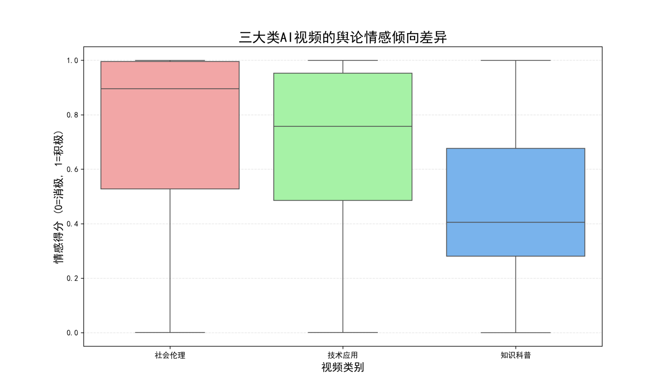
【图表解读】
箱线图清晰地展示了“社会伦理”、“技术应用”与“知识科普”三类视频下的情感得分分布形态：

社会伦理类（粉色）：呈现出显著的高均值与高离散特征。其中位数（Median）接近 0.9，表明主流情绪倾向于极其积极（如感动、怀念）；但其箱体（IQR）拉伸极长，下四分位数触及 0.5 警戒线，且存在大量低分异常值，说明舆论场存在剧烈的撕裂与对抗。

技术应用类（绿色）：整体分布最为均衡且积极。中位数约为 0.75，箱体较短且位于高分段，表明大众对 AI 的工具属性普遍持接纳与欣赏态度。

知识科普类（蓝色）：表现出反直觉的低分特征。其中位数仅为 0.4 左右（偏中性/消极），且整体分布明显下沉。

【深度归因】
社会伦理类的“双刃剑效应”：社会伦理类的标准差最大，量化证明了其内部意见的分歧程度，这一反常现象揭示了 AI 技术的复杂社会属性。一方面，“AI 复活亲人”等应用精准击中了人类情感中最柔软的“丧亲之痛”，引发了大量基于共情的正面反馈（“泪目”、“想念姥姥”）；另一方面，关于“数字永生”的法律边界与伦理侵犯（如未经授权复活）又引发了部分用户的强烈抵触。高感动与高恐慌并存，是此类话题的典型特征。

知识科普类的“学习焦虑”：科普类视频得分较低并非因为用户反感技术，而是因为此类评论区充斥着大量的技术报错（“代码跑不通”）、学习受挫（“太难了学不会”）以及职业焦虑（“学完就要失业吗”）。这里的“低分”反映的是学习过程中的枯燥与焦虑，而非对视频本身的否定。

5.2 认知维度的“焦点偏移”：技术退场，伦理登场

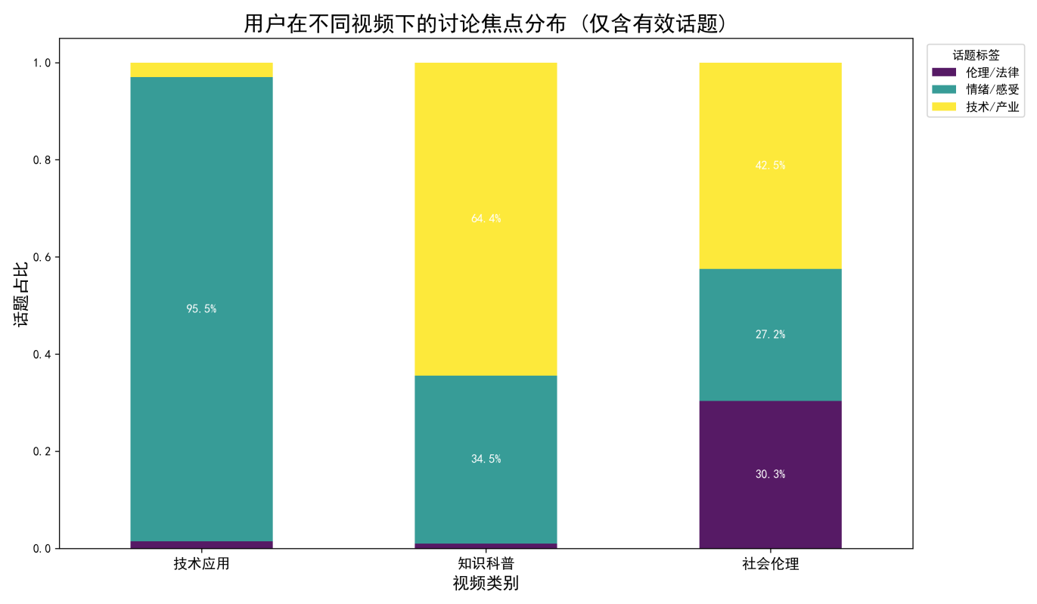
【图表解读】
堆叠柱状图量化了不同场景下公众讨论焦点的构成比例（剔除无效评论后）：

技术应用类（左列）：95.5% 的讨论被“情绪/感受”（绿色）占据。这表明此类视频的评论区高度同质化，充斥着“好听”、“像”、“牛逼”等直观的感官评价。

知识科普类（中列）：话题构成呈现“三七开”。约 64.4% 的内容聚焦于“技术/产业”（黄色），如算法原理与模型部署；但仍有 34.5% 的讨论涉及情绪宣泄，体现了技术学习伴随的心理压力。

社会伦理类（右列）：话题构成最为多元与复杂。虽然“技术/产业”仍占 42.5%，但“伦理/法律”（紫色，30.3%）与“情绪/感受”（绿色，27.2%）的比例大幅上升。

【深度归因】
这一数据有力地证明了“场景决定认知框架”的假设。

在工具属性较强的场景（如 AI 翻唱、技术展示）中，公众的认知停留在感官体验层，关注的是“像不像”、“好不好用”，技术被视为一种纯粹的娱乐工具，因此争议极少。

一旦场景切换至社会属性较强的领域（如就业替代、生命复活），公众的认知迅速升维至价值判断层。此时，技术本身的先进性退居二线，而“是否侵权”、“是否符合道德”、“人类主体性是否丧失”成为了讨论的核心。这表明，随着 AI 介入人类生活的深度增加，公众的关注点正从“技术可行性”向“社会合法性”发生不可逆的偏移。

5.3 语义维度的“微观透视”：三大舆论场的关键词谱系




【图表解读与归因】
技术应用场（绿色系）
核心词：“北京”、“这首”、“欢迎”、“感觉”、“好听”、“笑哭”。

分析：词云呈现出极强的娱乐化与生活化特征。大量出现的是对具体作品内容的评价（如《北京欢迎你》），以及“笑哭”、“doge”等网络表情的文本化表达。这说明在此类语境下，AI 被彻底“去魅”，还原为一种供人消遣的数字玩具。

知识科普场（蓝色系）
核心词：“UP主”、“抱拳”、“相信”、“求”、“资料”、“报错”。

分析：词云充斥着社区互动与求知诉求。“抱拳”和“相信”体现了学习者对知识分享者的尊重与依赖；而“求资料”、“报错”则还原了技术学习的真实路径。这是一个相对封闭、垂直且理性的技术交流圈层。

社会伦理场（红色系）
核心词：“人类”、“如果”、“复活”、“自己”、“没有”、“虽然”。

分析：这是最具哲学意味的词云。“人类”与“自己”的高频出现，暗示了公众在面对 AI 时产生的主体性危机——“如果 AI 能做一切，人类存在的意义是什么？”。而“虽然”、“但是”等转折连词的大量使用，则在微观层面印证了宏观情感分析中的“矛盾心理”——人们在理智上知道技术不可阻挡，但在情感上依然充满疑虑与抗拒。

5.4 空间与人群画像：谁在关注 AI？

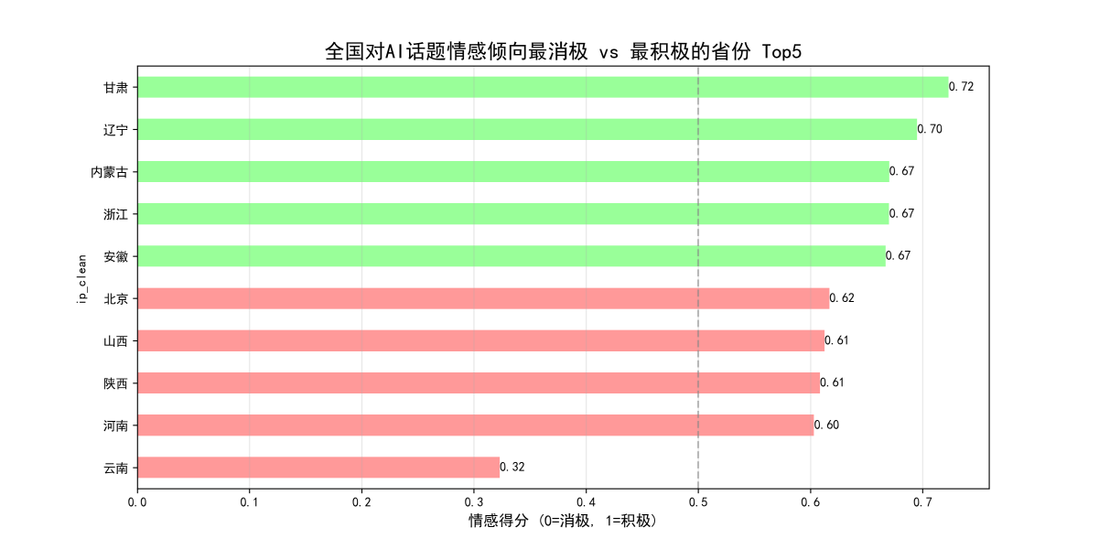
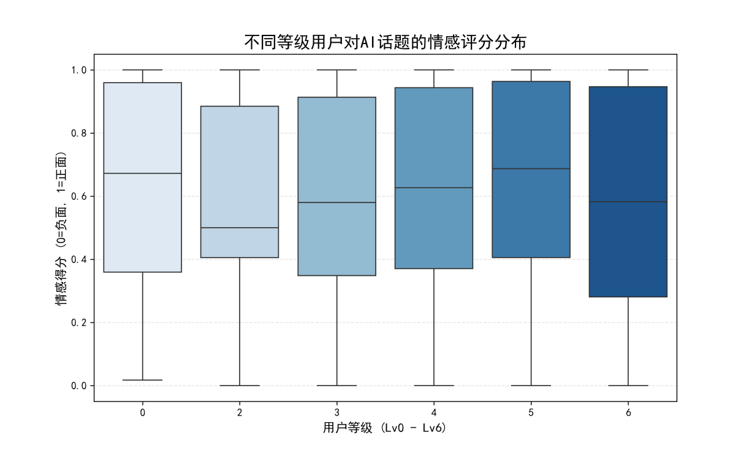
【图表解读与归因】

地域差异：
甘肃、辽宁、内蒙古等非典型科技中心省份的情感得分反而较高（Top 3）。这可能源于“距离产生美”——欠发达地区用户更多通过短视频接触 AI 的娱乐化应用，受其带来的产业冲击（如裁员）较小，因此态度更为乐观。

北京、上海、广东等一线城市的得分反而并未霸榜，甚至部分偏低。这印证了“技术内卷中心”的焦虑感——这些地区聚集了大量的互联网从业者，他们是 AI 冲击的最直接承受者，因此对技术的审视更为严苛和现实。

人群分层：
Lv6 资深用户的情感分箱体虽然也存在波动，但整体中位数略高于 Lv0 新手。这说明 B 站的核心用户群体（通常更年轻、受教育程度更高）具备更强的技术适应性。他们更倾向于将 AI 视为提升效率的伙伴，而非单纯的竞争对手。相反，低等级用户（可能是被热点吸引来的路人）更容易受营销号情绪煽动，发表极端的恐慌言论。

5.5 空间分布的可视化验证：舆情热力的地理图谱
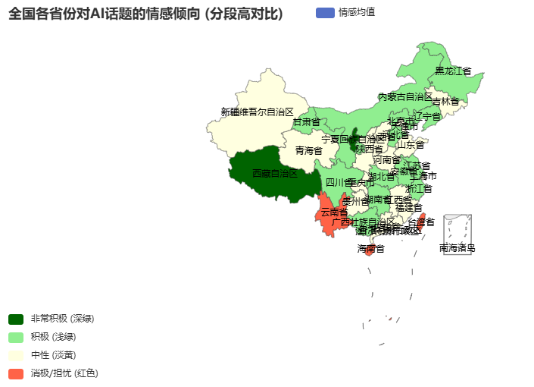
【图表解读】
通过 Pyecharts 构建的地理热力图，以更直观的空间视角验证了上述排行分析：
色彩分层明显：地图并非呈现均匀的色块，而是出现了明显的“沿海-内陆”差异及“南北差异”。
洼地效应：部分经济发达或高校密集的省份（如北京、陕西、四川）在地图上呈现出偏红或淡黄的色调（中性偏低），这与这些地区拥有大量 IT 从业者及高校学生，对 AI 技术持有更审慎、更批判的态度有关。
高地效应：相比之下，东北地区及部分内陆省份呈现出较深的绿色（积极），暗示了在非技术核心区，AI 更多被视为一种新奇的娱乐工具，而非直接的生存威胁。

六、 结论
本研究立足于人工智能技术爆发式增长的时代背景，以 Bilibili 平台为舆论观测窗口，通过构建包含“社会伦理”、“知识科普”、“技术应用”三大维度的 10 个头部视频数据集，利用 Python 数据挖掘与 NLP 技术，对 20,000+ 条评论进行了多维度的实证分析。主要研究结论如下：
第一，公众对 AI 的态度具有显著的“场景依赖性”。
数据表明，公众并非盲目地排斥或拥抱 AI。在工具属性占主导的场景（如 AI 翻唱、视频修复）中，舆论呈现出极高的包容度与赞赏，技术被视为提升审美体验的利器；而在主体属性模糊的场景（如 AI 复活亲人、就业替代）中，舆论迅速分化，呈现出“高关注度、高情感卷入、高伦理争议”的特征。
第二，存在独特的“温情悖论”。
在涉及“AI 复活”等伦理话题时，虽然面临法律与道德的审视，但基于人类情感共鸣的正面反馈（如“感动”、“思念”）依然占据了相当大的比例。这揭示了 AI 技术在情感抚慰领域的巨大潜力，但也警示我们，技术对人性的介入必须在伦理红线之内进行，否则极易引发剧烈的舆论反噬。
第三，舆论焦点的“去技术化”趋势。
随着讨论深入社会深水区，公众的关注点从“技术怎么实现”（算法、算力）迅速转移至“技术如何影响人”（法律、失业、道德）。这表明 AI 已不再仅仅是计算机科学的研究对象，更成为了社会学、法学及伦理学必须共同面对的复杂议题。
综上所述，智能化浪潮下的社会心理图谱并非二元对立，而是一个充满了矛盾、适应与博弈的动态过程。

七、不足与展望
尽管本研究得出了一定的有益结论，但受限于时间与技术条件，仍存在以下不足：
7.1 研究局限
样本偏差 (Sample Bias)：本研究数据仅来源于 Bilibili 平台。由于 B 站用户群体画像显著偏向年轻化（Z世代为主），且受教育程度相对较高，因此研究结论可能无法完全代表全年龄段或下沉市场的真实态度。
算法精度：本研究采用的 SnowNLP 库是基于贝叶斯算法的传统 NLP 模型，对于中文网络语境下的反讽、双关语（如“那我走？”、“听我说谢谢你”）识别能力有限，可能导致部分情感计算存在偏差。SnowNLP 是基于电商数据训练的，对于 B 站这种二次元、玩梗（如“厚葬友军”）的语境，可能会有误判。
时间截面：数据采集仅基于当前时间点的存量评论，未能引入时间序列分析，无法动态观察某一事件（如 Sora 发布前后）舆情的演变趋势。

7.2 未来展望
引入大模型进行分析：未来可尝试调用 LLM（如 BERT、GPT-4）的 API 进行更精细的情感分析与观点提取，提高对复杂语义的理解能力。
多模态数据融合：除了文本评论，未来可尝试对视频本身的弹幕（时间流数据）及视频内容（图像/音频）进行联合分析，探究视频内容的视觉刺激对舆情激发的具体机制。
跨平台对比研究：将数据源拓展至微博（公共舆论场）、抖音（下沉市场）及知乎（精英讨论场），通过跨平台对比，绘制更完整的中国 AI 舆情全景图。

八、参考文献
[1] 腾讯研究院. 人工智能 (AI) 发展白皮书: 技术架构篇 [R]. 深圳: 腾讯研究院, 2024.
[2] 彭兰. 人与机器的“新连接”：人工智能时代的内容生产与消费 [J]. 新闻与写作, 2023(12): 5-12.
[3] 李白杨, 白云, 张琳. 生成式人工智能的伦理风险与治理路径——基于 ChatGPT 的分析 [J]. 图书情报知识, 2023, 40(02): 6-14.
[4] Bird, S., Klein, E., & Loper, E. Natural Language Processing with Python [M]. O'Reilly Media, 2009.
[5] 王伟, 张敏. 基于 SnowNLP 的中文电商评论情感分析研究 [J]. 现代计算机, 2022(15): 88-92.
[6] Bilibili. 2024 环境、社会及管治报告 (ESG Report) [R]. 上海: 哔哩哔哩股份有限公司, 2024.
[7] Kaplan, A., & Haenlein, M. Siri, Siri, in my hand: Who’s the fairest in the land? On the interpretations, illustrations, and implications of artificial intelligence [J]. Business Horizons, 2019, 62(1): 15-25.
[8] Pang, B., & Lee, L. Opinion mining and sentiment analysis [J]. Foundations and Trends in Information Retrieval, 2008, 2(1–2): 1–135.

